### 五大布局

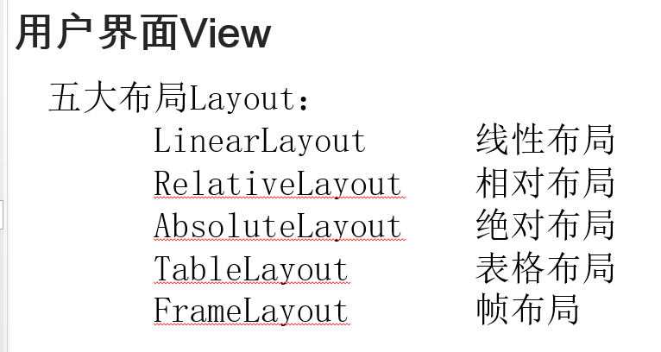

### LinearLayout布局，线性布局

1、android:orientation=*"vertical"* ，指定垂直

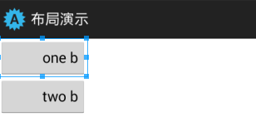

2、android:orientation="horizontal”指定水平

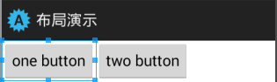

3、 android:gravity=*"left" 指定内容在控件的位置*

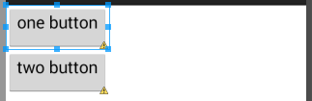

4、layout_gravity=*"right" 指定控件在整个布局中的位置*

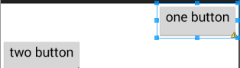

5、android:weightSum=*"2" 把剩余部分分块*

android:layout_weight=*"1" 控件所占有的块的个数*

*6、android:visibility="invisible" 设置控件是否可见*

# RelativeLayout 相对布局

<RelativeLayout xmlns:android=*"http://schemas.android.com/apk/res/android"*

xmlns:tools=*"http://schemas.android.com/tools"*

android:layout_width=*"match_parent"*

android:layout_height=*"match_parent"*

android:paddingBottom=*"@dimen/activity_vertical_margin"*

android:paddingLeft=*"@dimen/activity_horizontal_margin"*

android:paddingRight=*"@dimen/activity_horizontal_margin"*

android:paddingTop=*"@dimen/activity_vertical_margin"*

tools:context=*"com.nuist.layout.MainActivity$PlaceholderFragment"* >

<Button

android:id=*"@+id/bt_top"*

android:layout_width=*"wrap_content"*

android:layout_height=*"wrap_content"*

android:text=*"top"*

android:layout_centerHorizontal=*"true"*

/>

<Button

android:id=*"@+id/bt_center"*

android:layout_width=*"wrap_content"*

android:layout_height=*"wrap_content"*

android:layout_centerInParent=*"true"*

android:text=*"center"* />

<Button

android:id=*"@+id/bt_left"*

android:layout_width=*"wrap_content"*

android:layout_height=*"wrap_content"*

android:layout_centerVertical=*"true"*

android:text=*"left"* />

<Button

android:id=*"@+id/bt_right"*

android:layout_width=*"wrap_content"*

android:layout_height=*"wrap_content"*

android:layout_centerVertical=*"true"*

android:layout_alignParentRight=*"true"*

android:text=*"right"* />

<Button

android:id=*"@+id/bt_botton"*

android:layout_width=*"wrap_content"*

android:layout_height=*"wrap_content"*

android:layout_centerHorizontal=*"true"*

android:layout_alignParentBottom=*"true"*

android:text=*"botton"* />

<Button

android:id=*"@+id/bt_above"*

android:layout_width=*"wrap_content"*

android:layout_height=*"wrap_content"*

android:layout_above=*"@id/bt_center"*

android:layout_centerHorizontal=*"true"*

android:text=*"above"* />

<Button

android:id=*"@+id/bt_below"*

android:layout_width=*"wrap_content"*

android:layout_height=*"wrap_content"*

android:layout_centerHorizontal=*"true"*

android:layout_below=*"@id/bt_center"*

android:text=*"below"* />

<Button

android:id=*"@+id/bt_toright"*

android:layout_width=*"wrap_content"*

android:layout_height=*"wrap_content"*

android:layout_toRightOf=*"@id/bt_center"*

android:layout_centerVertical=*"true"*

android:text=*"toright"* />

<Button

android:id=*"@+id/bt_toleft"*

android:layout_width=*"wrap_content"*

android:layout_height=*"wrap_content"*

android:layout_toLeftOf=*"@id/bt_center"*

android:layout_centerVertical=*"true"*

android:text=*"toleft"* />

<Button

android:id=*"@+id/bt_lay"*

android:layout_width=*"wrap_content"*

android:layout_height=*"wrap_content"*

android:layout_below=*"@id/bt_top"*

android:layout_alignLeft=*"@id/bt_top"*

android:text=*"我是来搅局的"* />

</RelativeLayout>

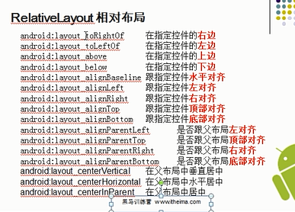

# 

# AbsoluteLayout 绝对布局

1. 用 x，y 来给定组件的位置

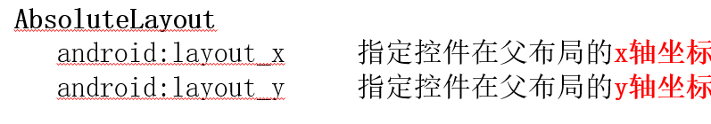

# FrameLayout

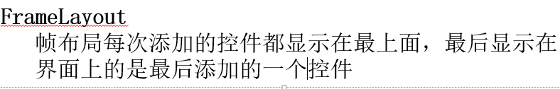

# TabelLayt 表格布局

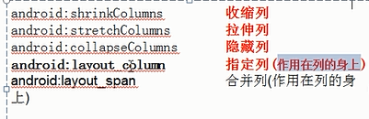

# Android中的显示单位

